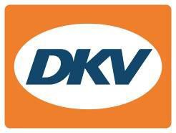
DKV Mobility en partenariat avec Milence pour la recharge des poids-lourds électriques
- Milence élargit son réseau de recharge pour poids-lourds électriques avec des bornes d’une capacité de chargement allant jusqu’à 400 kW
- Une première station de recharge est opérationnelle à Venlo, Pays-Bas
- 1 700 bornes publiques pour PL prévues en Europe d’ici 2027

Noordwijkerhout, 19 janvier 2024 - DKV Mobility, la plateforme B2B européenne leader en matière de solutions de paiement sur route, élargit son réseau de recharge destiné aux PL électriques avec des bornes haute puissance d’une capacité de chargement allant jusqu’à 400 kW. Le réseau de recharge destiné aux PL a été mis en place par Milence, un exploitant de bornes de recharge néerlandais qui a son siège à Amsterdam et est spécialisé dans les solutions de recharge accessibles aux PL. Milence et GreenFlux, la filiale de DKV Mobility chargée de l’ensemble des services de recharge aux véhicules électriques de DKV Mobility, viennent de signer un accord de coopération. Une première station accessible aux PL a été raccordé au réseau à Venlo, aux Pays-Bas. Dans le courant du premier semestre 2024, Milence prévoit la mise en service de nouvelles bornes dans d’autres pays européens. D’ici 2027, Milence compte installer et exploiter un peu partout en Europe 1 700 bornes de recharge publiques haute capacité, dont des systèmes de recharge mégawatt. Les bornes nouvellement connectées sont accessibles avec la carte DKV +Charge.

« Sur la voie vers une mobilité plus respectueuse du climat, les solutions de recharge destinées au secteur des transports sont un levier important et un aspect incontournable du mix énergétique de l’avenir. Nous nous réjouissons de pouvoir apporter des solutions d’approvisionnement pour la mobilité électrique des PL grâce à notre partenariat avec Milence », affirme Sven Mehringer, directeur général Energy & Vehicle Services chez DKV Mobility.

Roel Vissers, directeur commercial de Milence, y ajoute pour sa part : « DKV Mobility est un acteur important dans la branche, riche d’une vaste clientèle européenne. Nous sommes heureux de rendre nos bornes de recharge accessibles aux clients de DKV Mobility et de pouvoir proposer dans un proche avenir aux chauffeurs routiers une expérience de recharge sans faille partout en Europe grâce à l’extension permanente de notre réseau. Ils trouveront sur nos sites les chargeurs CCS* les plus performants du moment avec un rendement pouvant aller jusqu’à 400 kW. Nous prévoyons de passer à la technologie du Megawatt Charging System (MCS) dès que celle-ci sera disponible afin d’obtenir des vitesses de recharge allant jusqu’à 1 000 kW et plus. Cela signifie qu’avec le MCS, les PL qui effectuent de longues distances, avec une batterie de 600 kWh et une autonomie d’environ 500 kilomètres, peuvent être rechargés à fond en seulement 30 à 45 minutes ».

Avec quelque 564 000 bornes de recharge publiques et semi-publiques un peu partout en Europe, DKV Mobility permet aux véhicules électriques d’accéder à l’un des plus vastes réseaux de recharge d’Europe.

Pour en savoir plus, rendez-vous sur www.dkv-mobility.com

* CCS ou Combined Charging System est une prise standard de recharge rapide.

A propos de DKV Mobility*
Avec ~ 328 000 clients actifs dans plus de 50 pays de services partout en Europe et ~ 2 200 collaborateurs, DKV Mobility est une plateforme B2B leader en matière de solutions de paiement sur route. Elle est riche d’une histoire de croissance de ~ 90 ans. L’entreprise offre l’accès au plus vaste réseau d’acceptation indépendant de toute marque d’Europe qui comprend ~ 67 000 stations-services classiques, 564 000 bornes de recharge publiques et semi-publiques et 21 000 stations-services distribuant des carburants alternatifs. DKV Mobility compte par ailleurs parmi les principaux fournisseurs européens de solutions de péage, propose des solutions de mobilité tels que des services aux véhicules à ~ 32 000 partenaires contractuels et des solutions numériques innovantes. Sur la base de son chiffre d’affaires généré par des solutions financières, DKV Mobility se classe premier fournisseur de prestations de services en matière de restitution de la TVA. En 2022, DKV Mobility a généré un volume de transactions de 17 milliards d’euros et un chiffre d’affaires de 621 millions d’euros. L’entreprise a pour devise : Mener la transition vers l’avenir d’une mobilité efficace et durable.

*Données en vigueur au 30 septembre 2023, sauf indication contraire.

A propos de Milence
Milence s’est fixé pour objectif de créer une circulation sans combustibles fossiles. Pour réaliser cette vision, Milence met en place un réseau de recharge fiable pour tous les poids lourds et autocars équipés de batteries électriques, quelle que soit la marque. D‘ici 2027 seront disponible en Europe au moins 1 700 bornes de recharge puissantes dont les premières sont mises en service dès la fin 2023. Milence a été créé en juillet 2022 et est une entreprise commune avec Daimler Truck et les groupes Traton et Volvo, avec un financement initial de 500 millions d’euros ; elle fonctionne comme une entreprise indépendante et autonome.

Légende photo :

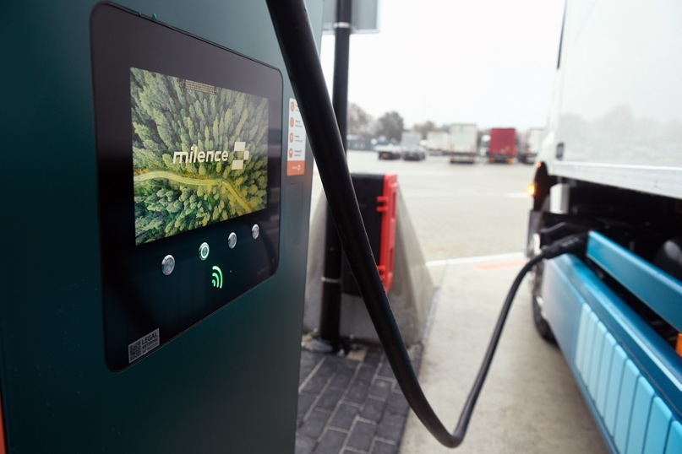

DKV Mobility élargit son réseau de recharge électrique avec des bornes haute performance accessibles aux PL d’une capacité allant jusqu’à 400 kW, exploitées par Milence. (Photo : Milence)

Contacts pour la presse :
Contact DKV : Greta Lammerse, tél. : +31 252345665, e-mail : Greta.Lammerse@dkv-mobility.com
Agence RP : Square Egg Communications, Sandra Van Hauwaert, sandra@square-egg.be, GSM 0497 251816

